0623
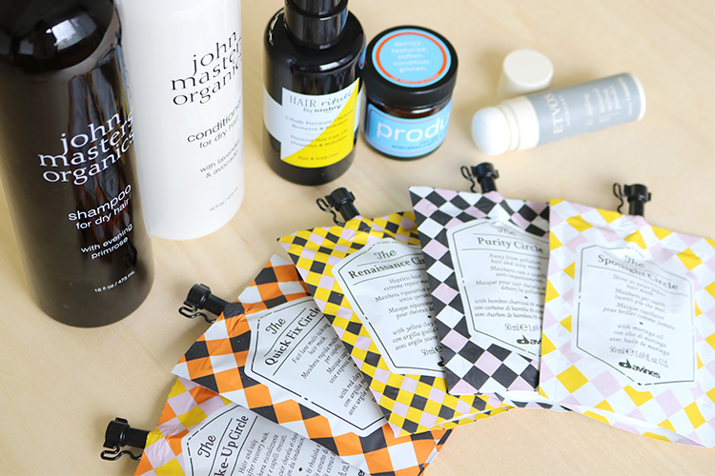

夏にも効く！？髪のお悩みにこたえるヘアケアアイテム


2018.06.26

化粧品バイヤー
TOKICO

（リード）夏になると、ダメージが気になったり、スタイリングがうまくいかなかったり、髪のお悩みが増えてきますよね。
今回は、ヘアケアイテム選ぶ時、香りや使用感にこだわりたい派の私がオススメアイテムをピックアップしました♪

〈ジョンマスターオーガニック〉のシャンプーとコンディショナーがさらにパワーアップ！
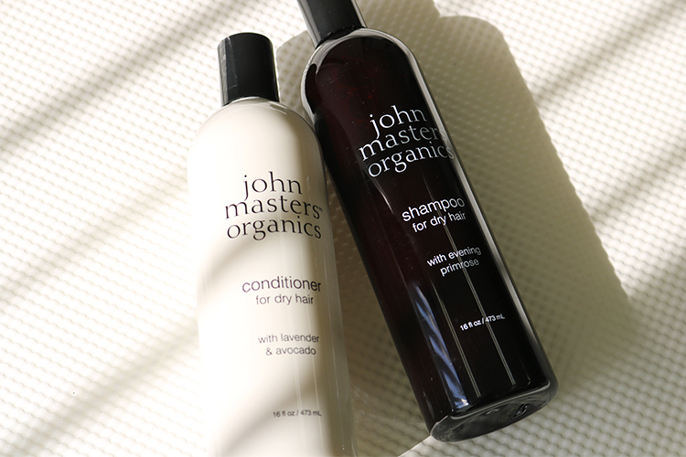

〈ジョンマスターオーガニック〉右から イブニングPシャンプー N(473mL)税込5,292円、L&Aコンディショナー N(473mL) 税込7,452円

〈ジョンマスターオーガニック〉のシャンプーとコンディショナーは、6月にリニューアルして泡立ちや洗い上がりがさらに良くなりました。オーガニックならではの泡立ちにくさがなく、夏の汗や皮脂をスッキリ洗い流してくれますよ。
ラベンダーがベースのやさしい香りは、バスタイムを癒しの時間に変えてくれるはずです♪

〈ダヴィネス〉の組み合わせるヘアマスク
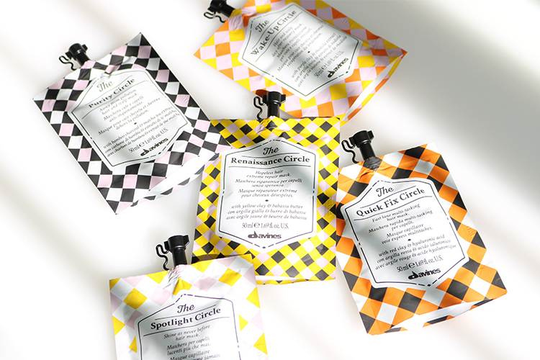

〈ダヴィネス〉左上から サークルクロニクルズ ピュアネス サークル、同ウェイクアップ サークル、同ルネッサンス サークル、同スポットライト サークル、クイックフィッックス サークル(各50mL)各税込1,080円※6.13発売

痛んだ髪に、髪のディープクレンジングに…。お悩みやシーンによって、それぞれを組み合わせて使えるヘアマスクは、選ぶところから楽しい♡もちろん単体でも使えて、何度も使えるよう蓋つき。旅行にも持って行きたくなるアイテムです。

ギフトにもぴったりなので、ぜひ誰かにプレゼントしてみたいと思っています！

サラサラな艶髪に仕上がる〈シスレー〉のヘアケアオイル
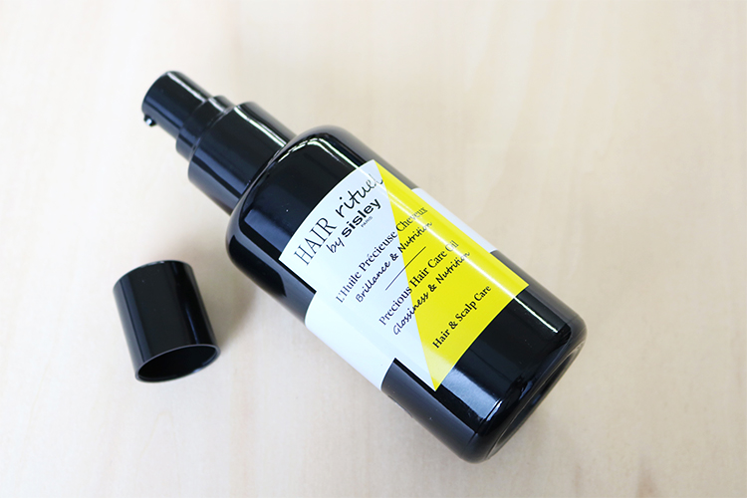

〈シスレー〉ヘア リチュアル プレシャス ヘアケア オイル(100mL)税込11,448円

ずっとリピートしている〈シスレー〉のヘアケアオイルは、スッキリとした香りがお気に入り♡
髪を乾かす前やコテで巻く前に使うと、ベタつかずサラサラな髪に仕上がります。スタイリングが楽になって、夏の朝ヘアメイクするときにも重宝しています♪

新発想！パウダータイプのスタイリングアイテム
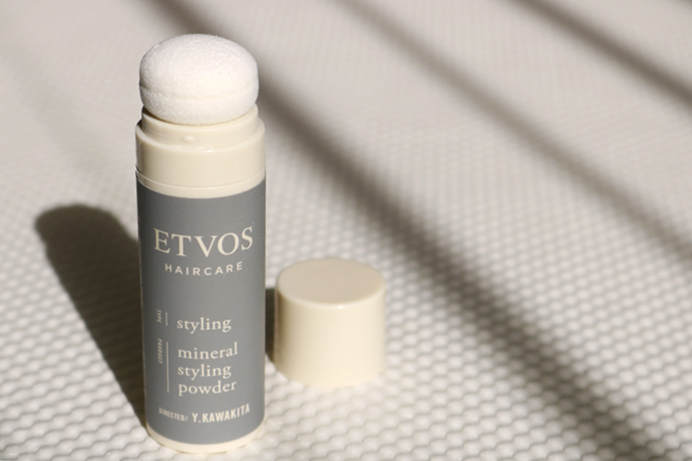

〈エトヴォス〉ミネラルスタイリングパウダー(6g)税込2,700円

ふんわりしたヘアスタイルを作れちゃうスタイリングパウダーは、粉という新しい発想に驚きました。
トントンとつけて、手ぐしで整えるだけで今っぽいヘアスタイルに！出先でも手軽に使えて、髪の根元がジトっとしてしまいがちなこの季節に大活躍してくれますよ♪

スタメンからハズせない〈ザ・プロダクト〉のヘアワックス
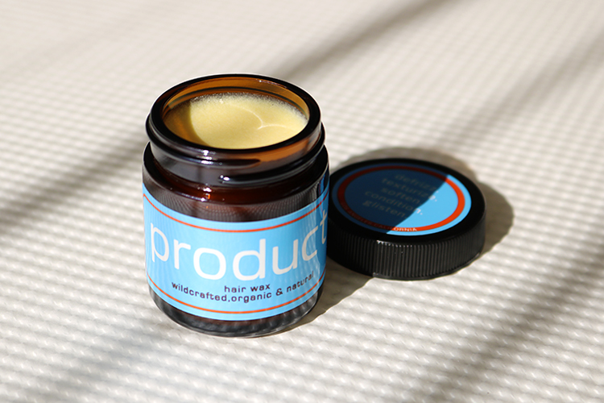

〈ザ・プロダクト〉ヘアワックス(42g)税込2,138円

こちらのアイテムは、トレンド入りする数年前から美容業界の方から勧められて使っていたんです。
ご存知の通り、髪、肌、リップにも、ネイルにも使える「ヘアワックス」！ケアしながら、きっちり思い通りのウェットヘアになれちゃいます。

お気に入りのヘアケアアイテムを見つけて、この夏を乗り切ってくださいね。

